出展者各位

青少年のための科学の祭典・和歌山大会
実行委員会

青少年のための科学の祭典 － おもしろ科学まつり － 和歌山大会
ガイドブック原稿執筆のお願い

この度は、「青少年のための科学の祭典 － おもしろ科学まつり － 和歌山大会」に出展のお申込みをいただき、誠にありがとうございます。
「出展募集要項」でもお伝えしましたが、本大会では、当日、ご来場の方に出展内容を説明するための「ガイドブック」を冊子にして配布しています。また、おもしろ科学まつりのウェブサイト（ホームページ）に「ガイドブック」の電子ファイル（PDF）をアップロードして公開する予定です。
つきましては、出展者の皆さまには、添付する「ガイドブック原稿執筆要項」に従って、「ガイドブック」の原稿の提出をしていただきたく、ご協力をよろしくお願いします。
なお、「和歌山おもしろ科学大賞」の審査にエントリーしていただいた出展に関しては、今回提出していただく「ガイドブック」の原稿も審査の対象となります。
お忙しい中、誠に恐れ入りますが、〆切及び法令（特に、著作権）は厳守で、よろしくお願い申し上げます。

お問い合わせ先：
青少年のための科学の祭典・和歌山大会実行委員会（担当教員：西村竜一）
〒640-8510 和歌山市栄谷930 和歌山大学 協働教育センター（クリエ）内
e-mail: omoshiro2017@kagaku-wakayama.com
http://www.kagaku-wakayama.com/omoshiro2017/
青少年のための科学の祭典 － おもしろ科学まつり － 和歌山大会
ガイドブック原稿執筆要項

このたびは「青少年のための科学の祭典 － おもしろ科学まつり － 和歌山大会」に出展を申し込みいただき、誠にありがとうございます。本大会では、出展物に関するガイドブックを作成し、来場者に出展の概要をわかりやすく紹介することにしています。この「ガイドブック」は、おもしろ科学まつり開催当日に冊子にして配布いたします。また、来場者の利便性を考慮し、本大会のウェブサイトに、開催2週間程度前に、電子ファイル（PDF）をアップロードし、広く公開をいたします。

配布する冊子は、A6版のポケットサイズとなります。ご提出いただく原稿は、A4サイズですが、それを印刷所で50%に縮小して、モノクロで印刷します。可読性を考慮し、文字の大きさやフォントの種類などの書式にはご注意ください。基本的にはそのまま印刷できるカメラレディ原稿でご提出をお願いいたします。ただし、事務局において、出展番号、ページ番号等の追記はさせていただきます。また、レイアウトの微修正を行うこともあります。あらかじめご了承ください。
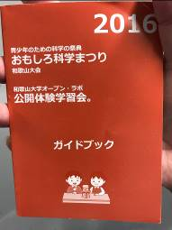
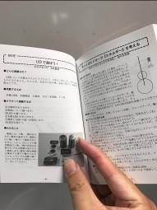
ガイドブックの例（2016年）

- 提出方法

- このファイルの最後にあるマイクロソフトWordのテンプレートを元に原稿を作成し、完成したファイルをメールに添付して提出してください。
提出先（メール）: E-mail: genko@kagaku-wakayama.com
- ファイルサイズの関係でメール添付できない場合は、上記アドレスにお知らせください。
- 他のソフトウェアで作成した場合は、図やメタファイルとしてWordのテンプレートに張り付けてください。その際、不鮮明にならないように注意してください。
- Wordの編集環境をお持ちでない場合は、上記アドレスにご相談ください。

- メールで提出ができない場合は、紙に印刷した原稿を郵送することができます。
ただし、印刷品質が悪くなるため、可能な限り、郵送での提出は避けてください。
提出先（郵送）: 〒640-8510 和歌山市栄谷930 和歌山大学 協働教育センター
青少年のための科学の祭典・和歌山大会実行委員会

（３）提出期限: 2017年9月30日（土）必着

- テンプレート（原稿のひな型）

このファイルの最後に原稿のテンプレートを掲載しています。このテンプレートを元にWordを利用して原稿を作成してください。テンプレートの設定は以下のようになっています。

- ページ数・サイズ・フォント・レイアウト等の設定
- 枚数 １ページ
- 原稿サイズ A4判、縦向き
- 余白の設定 上下：各20ｍｍ、左右：各20ｍｍ
- フォントの種類 小見出し：ゴシック体の太文字、文章：明朝体
※ レイアウト崩れを防ぐため、特殊なフォントを利用する際は、ファイルにフォントを埋め込んでください。
- フォントサイズ 14ポイント
- 行間 17ポイント
- 図および写真 原稿中に直接貼り付けてください。不鮮明にならないように注意。

- タイトル・出展者名等
- タイトル 20字以内。サブタイトルを付ける場合は合計30字以内
テンプレートの点線の四角枠の中にご記入ください。
- 出展者名 担当者、協力者も含めて、氏名、所属等をご記入ください。
- 年齢制限 年齢制限は、基本的には記載不要です。
必要な場合のみ、サブタイトルの欄に括弧書きで記載してください。
例：「○○の工作教室 〜○○を作ってみよう〜（小学５年生以上）」

- 本文
本文には、次のような説明を図や写真を使って、わかりやすく、整理して、記載してください。
- どんな○○なの
何をして、何がわかるのか、何が面白いのかを、わかりやすく書いてください。
- 用意するもの
実験等で必要なものを整理して書いてください。
- どうやって○○するの
方法等を簡潔にわかりやすく記述してください。図や写真を利用するようにしてください。
このガイドブックを見た人が自分でやってみようとしたときに再現できるように説明してください。
- 気をつけること
安全上注意すべきことがあれば必ず書いてください。
読み手は、必ずしも科学の知識や実験の経験がある人ではないことに注意してください。
例） ・薬品が手についたり、目にはいったりしないように気をつけましょう。
・手などについたらすぐに水で洗ってください。
・この実験は必ず理科の先生といっしょにやってください。
・けっしてフタの上からのぞきこまないように！
- もっと詳しく知るために
本文で説明しきれなかったり、興味をさらにひろげたりするための資料（参考文献等）をリストアップしてください。引用する場合には、文献、資料について著者名、書名、巻名、ページ、出版社などを明記して下さい。印刷物に限らず、放送番組（放送局、番組、放送日）、インターネット上のウェブサイト（ホームページ）についても、参考にした場合は明記してください。できれば、単なる文献名の羅列ではなく、コメントをつけてください。
例）光の回折については、次の本に詳しく書いてあります。
- その他、「この実験でわかること」や「連絡先」などを適宜ご記入ください。特殊な材料が必要な場合は、購入先等もさしつかえなければ紹介してください。
- 文章および文字表記
- 「ガイドブック」では、出展の内容、効果、方法などを説明するようにしてください。参加者を勧誘するための宣伝のみの内容は避けてください。
- 中学生程度でも理解ができるように、一般な科学読み物的な文章を基本としてください。
- 文末の表現は、「です」「ます」調などで、文章内で統一してください。
- 以下の言葉は、基本的には、かな表記に統一してください。

“等”→“など”
“当たって”→“あたって”
“全て”→“すべて”
“全く”→“まったく”
“分かる”→“わかる”
“出来る”→“できる”
“物”→“もの”
“事”→“こと”
“面白い”→“おもしろい”
“余り”→“あまり”
“…する上で”→“…するうえで”
“訳”→“わけ”
“やって見る”→“やってみる”
“…と言うような”→“…というような”
“下さい”→“ください”
“行った”→“おこなった”

※ ただし、次のような場合は漢字表記にしてください。
例） ・ある生徒が「……」と言いました。 ・３人ずつのグループに分かれて、
・できたものを２つに分けて、 ・…色の変化を目で見ます。

- 数値は算用数字で表記してください。また２桁以上の数値は半角にしてください．
例）１人 ３個 400ｇ 5,000枚
- 言葉や引用文を「」でくくる場合、「」内の文章の末尾には句読点をつけないでください。
例）女子学生の１人が「ためになった」と言いました。
- 化学物質は原則として物質名で表記してください。化学式を必要とする場合は、物質名を併記してください。
（例） ＮaＯＨ ＋ ＨＣl → ＮaＣl ＋ Ｈ_{２}Ｏ
水酸化ナトリウム 塩酸 塩化ナトリウム 水

（５）注意点など
- 50%に縮小して印刷、製本するにあたって、本文のみならず、図や図中の文字も小さくなりすぎないようにご注意ください。印刷時のおおよそのサイズは、次ページに掲載する例を参考にしてください。
- オリジナルの考案者に助言を得た場合、またご自身にオリジナリティがある場合、その旨を明記してください。
- 違法なコピーは禁止です。文章及び写真、イラスト等を書籍やウェブサイト（ホームページ）などから引用する際には、法令を遵守してください。著作権や肖像権などの問題を各自で解決してから原稿をご提出ください。
- 文章や図などを引用する場合は、引用元を必ず明記して下さい。
- ご提出していただいた原稿、写真は原則として返却いたしません。

＜印刷例＞
印刷時には、おおよそ以下のサイズになります

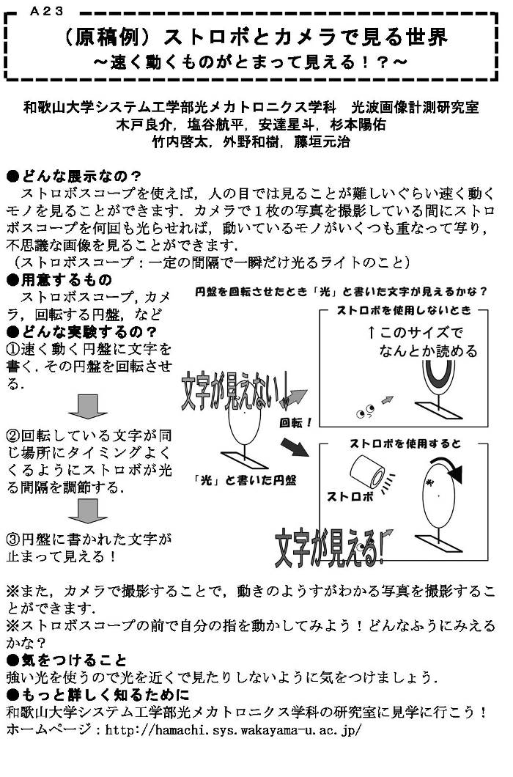

（テンプレート）タイトル(20pt)
〜サブタイトルをつけてもよい〜(16pt)
所属名Ａ 氏名１，氏名２，氏名３(14pt)
所属名Ｂ 氏名４，氏名５
または，
所属Ａ
氏名１，氏名２，氏名３，氏名４，氏名５，氏名６

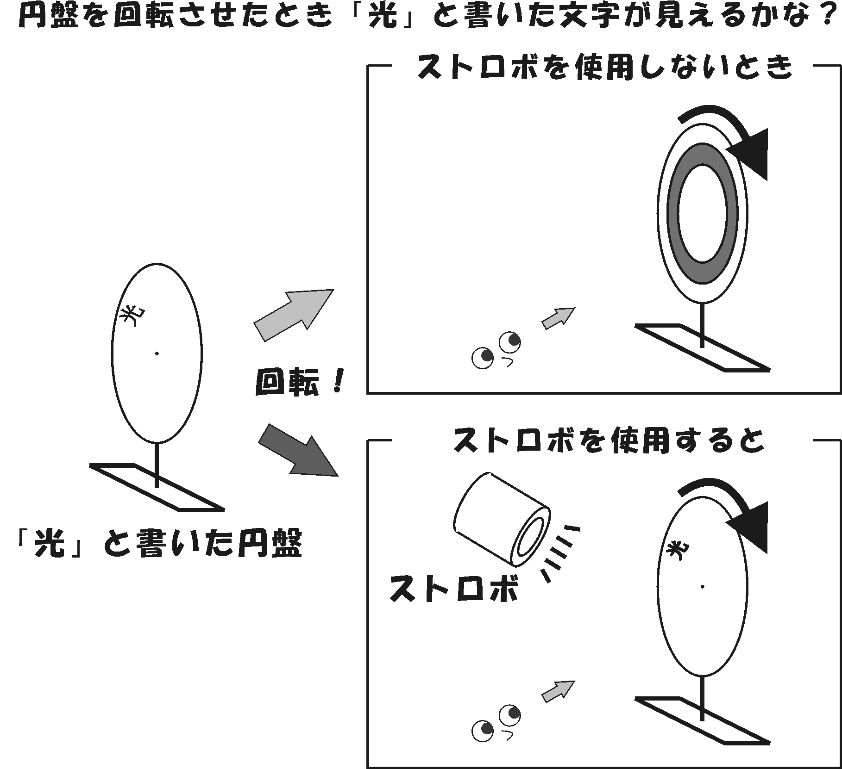
●どんな○○なの
文字が見える！
文字が見えない↓
その実験工作等で、何をして、何がわかるのか、何が面白いのかを、わかりやすく書いてください。
●用意するもの
実験等で必要なものを整理して書いてください。
●どうやって○○するの
実験等の概略を、簡潔にわかりやすく記述してください。図や写真も利用するとわかりやすいです。このガイドブックを見た人が自分でやってみようとしたときに、再現できるように配慮して説明してください。
●気をつけること
ガイドブックを見ながら、自分でやってみようとした時に、安全上注意することを必ず書いてください。読み手は、必ずしも科学の知識や実験経験のある人とは限りません。
例）・薬品が手についたり目にはいったりしないよう、気をつけましょう。手などについたらすぐに水で洗ってください。
・けっしてフタの上からのぞきこまないように！
●もっと詳しく知るために
本文中で説明しきれなかった点について詳細説明や興味をさらにひろげるための資料をここで紹介してください。
その他、「●この実験でわかること」や「●連絡先」などを書く人もあります。
- 原稿作成には、このテンプレートをお使いください。
- 本文の文字サイズ14ポイント、行間17ポイントを基本としています。
- 原稿はA4サイズで作成しますが、製本時はモノクロ縮小印刷してA6サイズにします。文字サイズや配色にご注意ください。
- 著作権や肖像権など、法令を遵守し、違法なコピーはしないでください。引用する場合は引用元（参考文献など）を明記してください。

